Разработка маневренного робота на шагающей платформе
Балакерев Артём (artembalakerev7@gmail.com), Новиков Максим (maxnovikov2840@gmail.com)
Муниципальное общеобразовательное учреждение «Лицей» Павлово-Посадского городского округа Московской области, г. Электрогорск
Аннотация
В статье рассказывается о работе над проектом по робототехнике. Авторы рассматривают теоретические основы шагающих механизмов. В практической части описывается создание двух разных видов шагающих платформ и на основе сравнительного анализа выбирается оптимальная конструкция.
Современный мир теперь сложно представить без роботов. Шагающие платформы представляют собой одну из наиболее перспективных и актуальных разработок в области робототехники. Они предназначены для передвижения по сложной местности.
Гипотеза. Оптимизация параметров зубчатой передачи в системе привода шагающего робота позволит повысить эффективность преобразования вращательного движения мотора в поступательное движение ног, что обеспечит стабильное перемещение робота.
Цель проекта: разработать и создать робота на шагающей платформе, способного перемещаться в различных направлениях с высокой маневренностью.
Задачи:
- Изучить теоретические основы конструирования шагающих платформ.
- Разработать конструкцию робота, которая обеспечивает стабильность и баланс при движении.
- Создать программу для управления движением робота, включая алгоритмы для планирования траектории и избегания препятствий.
- Провести испытания робота в различных условиях для оценки его маневренности и стабильности.
- Анализ полученных результатов.
В работе над проектом применялись следующие методы исследования:
- теоретические: анализ литературы и информации по теме исследования, выдвижение гипотез, обобщение, моделирование;
- эмпирические: наблюдение, сравнение, измерение, эксперимент.
Изучая литературу по теоретическим основам шагающих механизмов, были выявлены наиболее известные и популярные конструкции:
- Механизм Кланна: позволяет перешагивать препятствия и подниматься по ступеням, имитируя походку членистоногих.
- Механизм Янсена: использует сложные пропорции для максимально длинного прямого участка траектории, что делает его похожим на движение животных.
- Механизм Чебышева: использует специальные пропорции звеньев для приближенно прямолинейного движения.
Все три механизма представлены на рисунке 1.
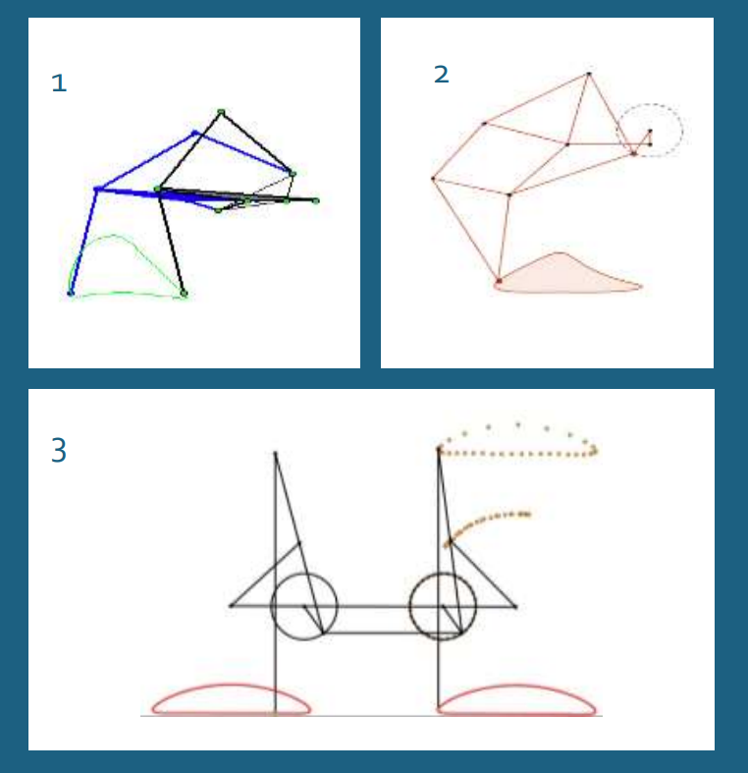
Рис. 1. Конструкции шагающих механизмов.
Учитывая все достоинства и недостатки выше представленных механизмов было решено за основу взять модель Чебышева. Далее практическая работа включала создание двух моделей шагающих платформ и их испытание. Платформа с наилучшими характеристиками выбиралась для представления на конкурс фестиваля Робоарт.
Основные компоненты шагающей платформы:
- Кривошипы и шатуны – это основные части, которые преобразуют вращательное движение в движение ног.
- Шарниры – соединяют звенья механизма, позволяя им двигаться в разных направлениях.
- Ноги или стопы – прикреплены к конечным звеньям механизма и перемещаются по определенной траектории.
Принцип работы шагающей платформы
- Центральная часть механизма вращается за счет двигателя, приводя в движение кривошип.
- Через систему понижающих зубчатых передач вращение передается на обе ноги левой и правой части платформы.
- Шатуны поддерживают конечности в вертикальном положении.
- Ноги перемещаются по определенной траектории, имитируя походку.
Чтобы обеспечить устойчивость, ноги должны быть сдвинуты по фазе, так что всегда часть из них находится на земле.
На рисунках 2, 3 представлены собранные шагающие платформы.
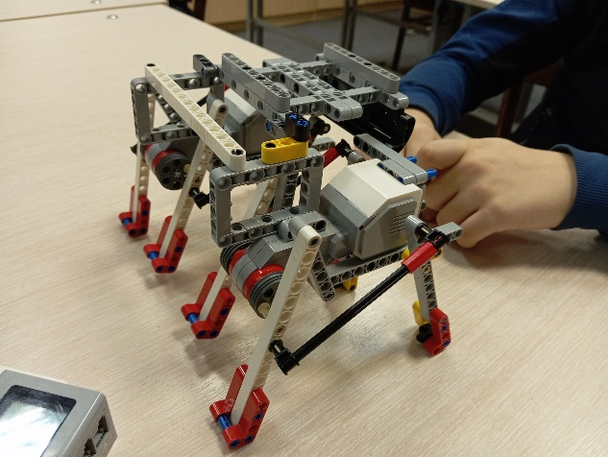
Рис. 2. Первая восьминогая модель шагающей платформы
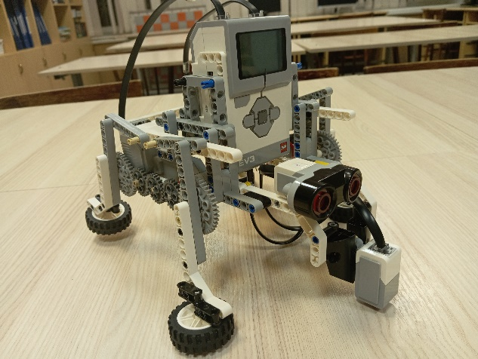
Рис. 3. Вторая четырехногая модель шагающей платформы
Обе модели были запрограммированы. Для этого было разработано два алгоритма.
Первый. Алгоритм для движения по траектории (П – регулятор).
Шаг 1. Пороговые значения и калибровка датчика цвета.
Шаг 2. Постоянно считывать данные с датчика цвета и сравнивать их с установленными пороговыми значениями.
Шаг 3. Датчик цвета корректирует отклонения моторов.
На рисунке 4 представлена программа движения по линии.
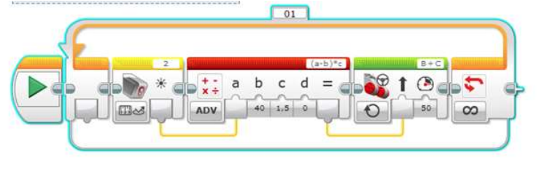
Рис. 4. Программа движение по линии
Второй. Алгоритм для избегания препятствий (ультразвуковой датчик).
Шаг 1. Робот движется вперед до обнаружения препятствия.
Шаг 2. Для выполнения разворотов задаем разные направления вращения для каждого мотора.
На рисунке 5 представлена программа обхода препятствий.
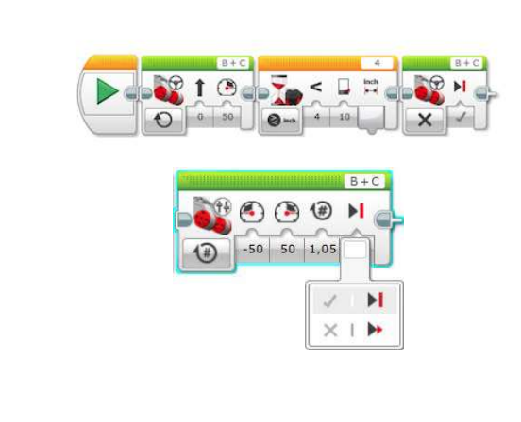
Рис. 5. Фрагмент программы остановки у препятствия
Исследование включало в себя тестирование роботов на тренировочном полигоне. Данные фиксировались в таблице.
В таблице 1 приведены результаты исследования шагающих платформ по шести характеристикам.
Таблица 1
Результаты исследования
Характеристики | Первая модель | Вторая модель
Оптимальность конструкции | - | +
Устойчивость. Способность робота сохранять равновесие на различных поверхностях и препятствиях. | -+ | +-
Способность робота двигаться в пространстве, маневренность | -+ | +-
Автономность | + | +
Точность выполнения заданных движений и следования по заданному маршруту | - | +-
Синхронность работы конечностей робота, что влияет на плавность и эффективность движения | - | -+
На основе полученных данных вторая модель является более оптимальной, устойчивой, хорошо передвигается в пространстве, автономна, выполняет заданные движения. Недостаток в синхронности работы конечностей. Это связано с тем, что платформа приводится в движение моторами через систему зубчатых передач.
Вывод: цель проекта была достигнута, задачи выполнены. Гипотеза подтверждена: оптимизация параметров зубчатой передачи, изменение передаточного числа позволяет адаптировать шагающий механизм под нагрузки. Были разработаны алгоритмы определения расстояния до объекта и остановки перед препятствиями, движения по траектории на основе пропорционального регулятора.
Практическая значимость модели заключается в том, что шагающего робота можно использована на соревнованиях и в качестве наглядного пособия на занятиях по робототехнике.
Литература
- Кинетическое искусство Тео Янсена URL: https://www.interior.ru/art/4053-kineticheskoeiskusstvo-teo-yansena.html (Дата обращения 12.02.2025)
- Механизм Кланна URL: https://clck.ru/3H8rEP (Дата обращения 12.02.2025)
- Механизмы преобразования движения: их назначение и устройство URL: https://eam.su/mexanizmy-preobrazovaniya-dvizheniya-ix-naznachenie-i-ustrojstvo.html (Дата обращения 05.02.2025)
- Робот для движения по линии на основе конструктора LEGO MINDSTORMS EV3URL: https://clck.ru/3H8riQ (Дата обращения 22.02.2025)
- Стопоходящая машина URL: https://tcheb.ru/plantigrade-machine/ (Дата обращения 12.02.2025)
- Учебное пособие по программированию в среде Lego Mindstorms EV3 URL: https://clck.ru/3GLFae (Дата обращения 01.03.2025)

